**搜索商家商品页面**

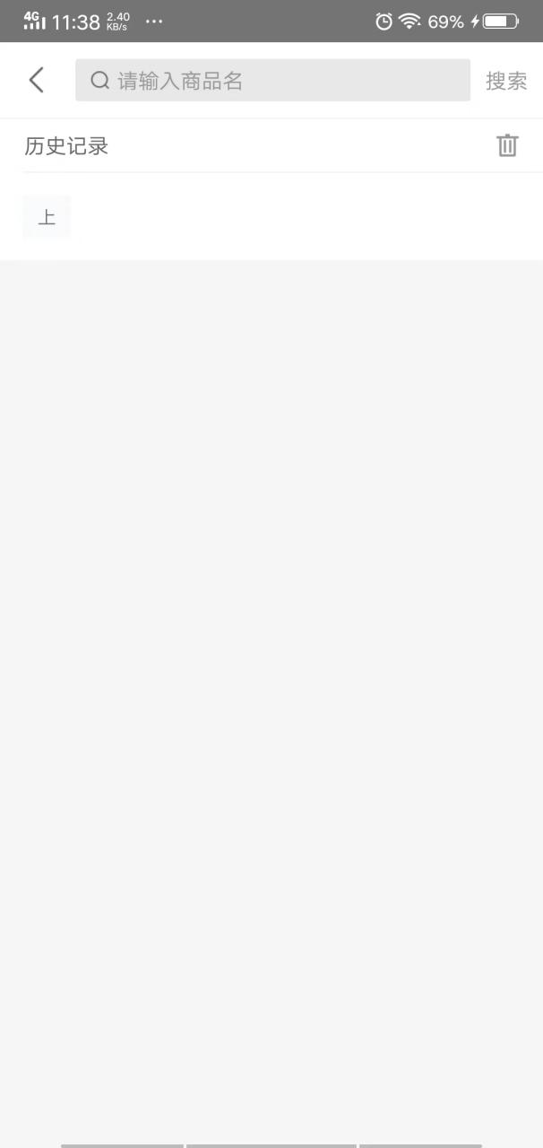

前端实现：

1. 搜索商家商品页页大致显示如上；
2. 输入商品名搜索后缓存到历史记录且最多只能缓存10条

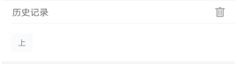

1. 历史纪录点击删除弹出提示框

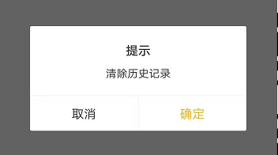

1. 输入商品名搜索不到商品显示‘没有找到相关商品’；

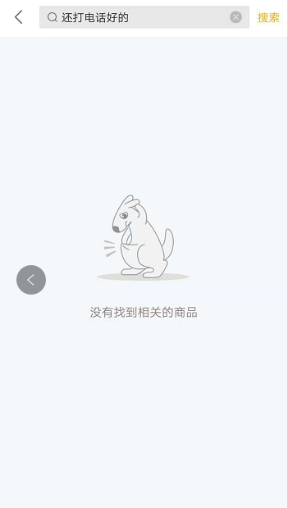

1. 搜索得出的商品由商家详情页面的缓存查找关键字获取底部保留商家详情页面购物车，商品处理过程同商家详情页一样；

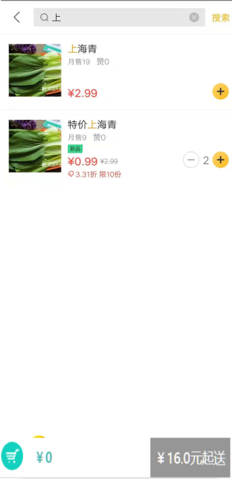

请求参数

|  |  |  |  |
| --- | --- | --- | --- |
| **参数** | **必选** | **类型** | **说明** |
|  |  |  |  |
|  |  |  |  |
|  |  |  |  |
|  |  |  |  |

返回字段

|  |  |  |
| --- | --- | --- |
| **返回字段** | **必选** | **说明** |
|  |  |  |
|  |  |  |
|  |  |  |
|  |  |  |